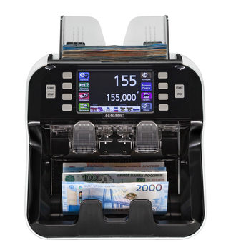

Счетчик-сортировщик банкнот Magner 155V - новая эра банковского оборудования от компании Magner.

Описание:

Magner 155V – это новая эра банковского оборудования. Счетчик-сортировщик банкнот Magner 155V, разработан и адаптирован для российского рынка банковского оборудования инженерным конструкторским бюро компании Magner, легендарным конструкторским бюро с более чем 30 летним опытом. Счетчик изготовлен из ультрасовременных высококачественных материалов, являясь воплощением инновационных технологий. Предназначен бля обработки средних и больших объёмов денежной наличности.

Характеристики:
Скорость счета | 800/1000/1200 банкнот/мин
Скорость сортировки в режиме чтения SN | 800 банкнот/мин
Вместимость загрузочного бункера | 500 банкнот
Вместимость накопительного кармана | 200 (500 банкнот*)
Вместимость кармана отбраковки | 100 банкнот
Количество карманов | 1 + 1
Количество валют | Базовая версия на 9 валют с возможностью расширения до 45
Размер дисплея | 5 дюймов (12,7 сантиметров)
Тип дисплея | Цветной сенсорный LCD
Сканер видимого образа (CIS сканер) | Двусторонний цветной (Технология 2х стороннего цветного сканирования)
Сортировка | номинал/лицо/ориентация/эмиссия
Сравнение серийных номеров банкноты | Да
Изображение в ИК спектре | Да
Изображение в видимом спектре | Да
Фоновое свечение бумаги в УФ спектре | Да
Магнитные метки | Да
Оптическая плотность | Да
Размеры по длине и ширине банкноты | Да
Сдвоенность | Да
Целостность | Да
Автоматическое определение валюты | Да
Мультивалютный пересчёт | Да
Интерфейс подключение внешнего дисплея | Да
Интерфейс подключения термопринтера | Да
Разъемы | 3 последовательных порта, 1 USB2.0 (устройство), 1 USB2.0X1 (хост), порт LAN
Потребляемая мощность | не более 50 Вт
Питание | 220 В/50 Гц
Габариты (ШхГхВ) | 272х298х351
Вес нетто | 8,9 кг
Страна производитель | Южная Корея
Гарантия | 24 месяца

* При выборе настройки приемного кармана в 500 банкнот, карман необходимо

освобождать через каждые 200 банкнот.

Full image Control system
- Передовые технологии 2-Cis сканирования банкнот RGB full image Control для защиты пользователей от пропуска фальшивых банкнот;
- Встроенная память 16 ГБ для сохранения данных и истории пересчета.

Dust Collector System
- Запатентованная технология самостоятельной очистки от денежной пыли и грязи не имеющая аналогов в мире;
- Компактность размеров и новейшие технологии сенсорного управления с интеллектуальной системой на базе мощнейшего процессора Windows от компании Microsoft.

Memory system
- Система автоматического контроля износа ресурса механизмов с выводом данных о сроке и времени использования с момента начала эксплуатации;
- Сохранение информации о количестве просчитанных и отбракованных банкнот;
- Выгрузка данных через порт USB и подключение к ПК пользователя.

